Planejamento — Transversal comparativo
CatalyseR · Minuta de metodologia para revisão antes da coleta

Pergunta do estudo
Como a composição lipídica das bexigas natatórias varia entre espécies?

Material e métodos previstos
Será realizado um estudo observacional transversal comparativo entre as categorias de especie (Tambaqui, Gurijuba, Pescada-amarela, Pescada-corvina, Uritinga), em um único recorte temporal. Serão previstas 25 unidades amostrais, distribuídas por categoria conforme o plano de coleta. A independência dessas unidades deverá ser assegurada pelo plano de seleção e pela consideração da origem das amostras.
Local e período previstos: A definir antes da coleta.
Composição prevista das unidades: Tambaqui: 5 UAs, com 2 item(ns) por UA; Gurijuba: 5 UAs, com 1 item(ns) por UA; Pescada-amarela: 5 UAs, com 1 item(ns) por UA; Pescada-corvina: 5 UAs, com 3 item(ns) por UA; Uritinga: 5 UAs, com 3 item(ns) por UA . Quando houver pool, cada indivíduo contribuirá com a mesma massa e integrará somente uma UA. As repetições de bancada serão resumidas por UA e não contadas como réplicas independentes.
Critérios de seleção e formação das UAs: A definir: população, elegibilidade, janela biométrica quando pertinente, lotes e seleção dentro de cada grupo.
Procedimentos de coleta e medição: A definir: identificação, conservação, preparo e métodos de medição.
Cada UA ocupará uma linha da planilha. As respostas serão registradas nas unidades indicadas no dicionário de colunas; lote, data e ocorrências acompanharão os registros. A análise será definida considerando a natureza da resposta, a independência e os pressupostos. As diferenças entre grupos serão interpretadas como associações, considerando possíveis fatores de confusão.

Distribuição prevista das unidades amostrais
Grupo | UAs | Itens por UA | Itens previstos
Tambaqui | 5 | 2 | 10
Gurijuba | 5 | 1 | 5
Pescada-amarela | 5 | 1 | 5
Pescada-corvina | 5 | 3 | 15
Uritinga | 5 | 3 | 15
Total previsto: 25 UAs e 50 itens. Essas quantidades descrevem o plano informado; não representam um cálculo de tamanho amostral nem um sorteio realizado.

Esquema do delineamento
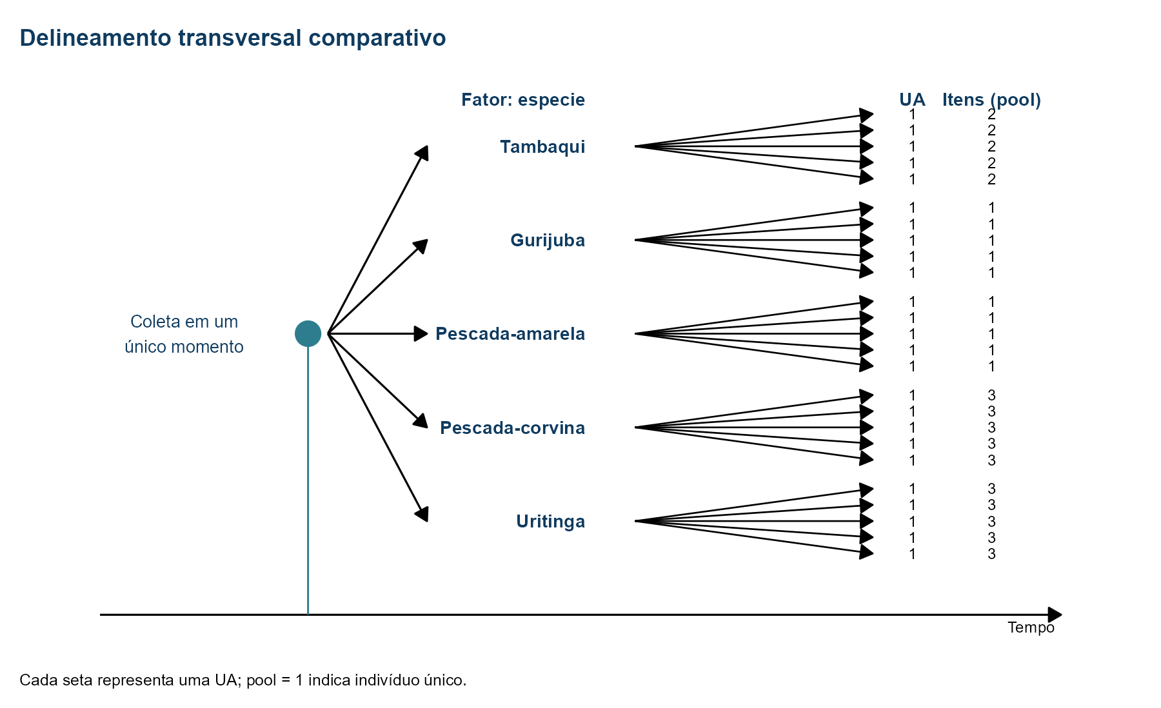

Planilha de coleta — primeiras linhas
Prévia das primeiras 8 de 25 UAs. As células de resposta estão vazias para preenchimento após a coleta; todas as variáveis da planilha aparecem abaixo.
ua | especie | replica | pool | lipidios | lote_origem | data_coleta | observacoes
1 | Tambaqui | 1 | 2
2 | Tambaqui | 2 | 2
3 | Tambaqui | 3 | 2
4 | Tambaqui | 4 | 2
5 | Tambaqui | 5 | 2
6 | Gurijuba | 1 | 1
7 | Gurijuba | 2 | 1
8 | Gurijuba | 3 | 1

Variáveis e registro da coleta
coluna | unidade | descricao
ua |  | Identificador único da unidade amostral independente
especie |  | Níveis do fator: Tambaqui, Gurijuba, Pescada-amarela, Pescada-corvina, Uritinga
replica |  | Número da réplica independente dentro de cada grupo
pool | indivíduos/porções | Quantidade de itens misturados para compor a UA (pool = 1 indica item único)
lipidios | % | Medição de resposta: lipidios em %
lote_origem |  | Lote e origem da UA (barco, viveiro, banca ou outra fonte); detalhe a procedência nos registros de campo
data_coleta |  | Data da coleta no formato AAAA-MM-DD
observacoes |  | Ocorrências, desvios do protocolo e motivos de medidas ausentes

Cuidados e pontos a conferir
Uma linha da coleta representa uma UA: um indivíduo (pool = 1) ou uma amostra composta. O número de UAs é o n do planejamento; sua independência depende da seleção e da origem das amostras.
Se houver pool, cada indivíduo deve contribuir com a mesma massa e integrar uma única UA. Registre os indivíduos e sua ligação com a UA nos registros de campo ou laboratório.
Com dois fatores, cada UA recebe uma categoria de cada fator. Um pool não deve misturar categorias dos fatores em comparação. O n é contado por combinação e não duplicado por haver dois fatores.
Réplicas de bancada não aumentam o n. Guarde suas leituras nos registros de laboratório e registre na coleta a média por UA para cada resposta.
Defina a população, a elegibilidade e a seleção dentro de cada grupo antes da coleta. Registre lote, local e data; indivíduos do mesmo lote podem apresentar dependência.
No exemplo de bexigas, confira a massa no pior caso e o consumo de todos os ensaios. Os pools e as metas da curadoria ainda precisam dessa conferência; não são uma recomendação universal.
O estudo compara grupos preexistentes e descreve associações. Se espécie e origem estiverem confundidas (por exemplo, cultivo e captura), a diferença não pode ser atribuída somente à espécie.
Pools diferentes podem alterar a variabilidade. A escolha da análise depende da resposta, da independência e dos pressupostos; o tamanho do pool, sozinho, não determina o teste.

Base de curadoria
Curadoria EAPA: Planejamento_03_TRANSVERSAL, exemplo de bexigas natatórias (setembro de 2026). Referências de apoio registradas na curadoria: Hurlbert (1984), Quinn e Keough (2002), Blainey, Krzywinski e Altman (2014) e Wickham (2014).

